Техническое задание на разработку модели базы данных для дальнейшей реализации программы оптового склада

Выполнила Мазинова Екатерина

3 курс, группа ПО(б)-11

СОДЕРЖАНИЕ

1 ВВЕДЕНИЕ 4

1.1 Наименование информационной системы 4

1.2 Назначение и область применения 4

2 Основание для разработки 4

3 Назначение разработки 4

3.1 Функциональное назначение 4

3.2 Эксплуатационное назначение 5

4 ОСНОВНАЯ ЧАСТЬ 6

4.1 Структура базы данных 6

4.2 Макет базы данных 11

4.3 Роли и классы ООП 11

4.3.1 Роли 11

4.3.2 Классы ООП 12

4.3.3 Механизмы взаимодействия 13

5 Макет информационной системы 14

6 ПРИЛОЖЕНИЕ 14

1. ВВЕДЕНИЕ
2. **Наименование информационной системы**

Полное наименование информационной системы – система управления складом.

* 1. **Назначение и область применения**

Программа предназначена для управления содержимым базы данных, содержащей следующие данные:

* Данные о товарах хранящихся на складе
* Перечень поставщиков, заключивших договор со складом
* Информация о поставщиках для связи с ними
* Перечень покупателей, заключивших договор со складом
* Информация по поставкам и отгрузкам товаров
* Информация о заказах

1. Основание для разработки

Необходимость автоматизации процессов учета товаров, контроля за их движением, улучшение планирования поставок и отгрузок, сокращение затрат и повышение эффективности работы склада.

1. Назначение разработки
   1. **Функциональное назначение**

Функциональное назначение для разработки системы управления складом включает в себя:  
  
1. Учет и контроль товаров: система должна обеспечивать точный учет всех поступлений и отгрузок товаров, а также контроль за их движением на складе.  
  
2. Оптимизация запасов: система должна помогать оптимизировать уровень запасов, предотвращать излишки или нехватки товаров, а также учитывать сезонные колебания спроса.  
  
3. Планирование поставок и отгрузок: система должна помогать планировать поставки товаров с учетом потребностей склада и клиентов, а также оптимизировать процессы отгрузок.  
  
4. Обслуживание клиентов: система должна обеспечивать быстрый доступ к информации о наличии товаров, сроках поставок и отгрузок, а также помогать в решении возникающих проблем.  
  
5. Сокращение затрат: система должна помогать снижать затраты на хранение и управление запасами, оптимизировать использование складского пространства и сокращать издержки на персонал.  
  
6. Повышение эффективности работы склада: система должна помогать автоматизировать процессы управления складом, улучшать планирование и контроль, а также повышать общую эффективность работы склада.

* 1. **Эксплуатационное назначение**

Эксплуатационное назначение для разработки системы управления складом включает в себя обеспечение непрерывной работы склада, автоматизацию процессов управления запасами, улучшение оперативности и точности учета товаров, а также повышение производительности и эффективности работы персонала склада.

1. ****ОСНОВНАЯ ЧАСТЬ****
   1. **Структура базы данных**

|  |  |  |  |
| --- | --- | --- | --- |
| TOVAR (ТОВАР) | | | |
| № | Поле | Тип | Описание |
| 1 | product_id |  |  |
| 2 | naimenovanie | Текстовый (text) | Название товара |
| 3 | category | Текстовый (text) | Категория к которой относится товар |
| 4 | unit | Числовой(int) | Ед.измерения в которых измеряется товар |
| 5 | kolvo | Числовой(int) | Количество товара на складе |
| 6 | price int | Числовой(int) | Ценна за единицу товара |
| 7 | postavshik |  |  |
| 8 | srok_godnosti | datetime | Дата, до которой товар годен |
| 9 | last_import | datetime | Дата, когда товар был поставлен последний раз |
| 10 | last_export | datetime | Дата, когда товар был последний раз отгружен на продажу |

|  |  |  |  |
| --- | --- | --- | --- |
| CATEGORIES (КАТЕГОРИИ ТОВАРОВ) | | | |
| 1 | category_id [primary key] | int | Уникальный номер категории |
| 2 | category_name text | text | Название категории |

|  |  |  |  |
| --- | --- | --- | --- |
| POSTAVSHIKI (ПОСТАВЩИКИ) | | | |
| 1 | postavshik_id [primary key] | Числовой (int) | Уникальный номер поставщика, нужный для связи трех таблиц: поставщики-физические лица-юридические лица |
| 2 | address | text | Место регистрации поставщика |
| 3 | other | text | Дополнительные сведения о поставщиках (телефонный номер итд) |

|  |  |  |  |
| --- | --- | --- | --- |
| YUR_LITSA (ЮРИДИЧЕСКИЕ ЛИЦА) | | | |
| 1 | Код поставщика | Числовой (int) |  |
| 2 | postavshik_id [primary key] | int | Уникальный номер поставщика, нужный для связи трех таблиц: поставщики-физические лица-юридические лица |
| 3 | name_of_company | text | Название компании |
| 4 | nalogoviy_nomer | int | Налоговый номер компании |
|  | num_of_nds | int | Номер свидетельства НДС компании |

|  |  |  |  |
| --- | --- | --- | --- |
| FIZ_LITSA (ФИЗИЧЕСКИЕ ЛИЦА) | | | |
| 1 | postavshik_id [primary key] | Числовой (int) | Уникальный номер поставщика, нужный для связи трех таблиц: поставщики-физические лица-юридические лица |
| 2 | familiya | Text | Фамилия физ. лица |
| 3 | name | Text | Имя физ. лица |
| 4 | otchestvo | text | Отчество физ. лица |
| 5 | num_of_svidetelstva | Числовой (int) | Номер свидетельства |

|  |  |  |  |
| --- | --- | --- | --- |
| INCOMING (ПРИХОДНЫЕ НАКЛАДНЫЕ) | | | |
| 1 | incoming_id | Числовой (int) | Идентификатор приходной накладной, первичный ключ |
| 2 | product_id | Числовой (int) | идентификатор товара, внешний ключ, связь с таблицей `продукты` |
| 3 | kolvo | Числовой (int) | количество товара, принятого по накладной |
| 4 | import_date | datetime | Дата прихода товара |

|  |  |  |  |
| --- | --- | --- | --- |
| OUTGOING (РАСХОДНЫЕ НАКЛАДНЫЕ) | | | |
| 1 | outgoing_id [primary key] | Числовой (int) | Идентификатор расходной накладной, первичный ключ |
| 2 | product_id | Числовой (int) | идентификатор товара, внешний ключ, связь с таблицей `продукты` |
| 3 | kolvo | Числовой (int) | количество товара, отгруженного по накладной |
| 4 | export_date | datetime | Дата отгрузки товара |

|  |  |  |  |
| --- | --- | --- | --- |
| BUYERS (ПОКУПАТЕЛЬ) | | | |
| 1 | buyer_id  [primary key] | Text | Уникальный id покупателя |
| 2 | familiya | Text | Фамилия покупателя |
| 3 | name | Text | Имя покупателя |
| 4 | otchestvo | Int | Отчество покупателя |
|  | dogovor_num | int | Номер договора на поставку товаров с покупателем |

|  |  |  |  |
| --- | --- | --- | --- |
| ORDERS (ЗАКАЗ) | | | |
| 1 | order_id [primary key] | int | Уникальный номер заказа |
| 2 | others | text | Примечание к заказу |

|  |  |  |  |
| --- | --- | --- | --- |
| BUYERORDERS (ЗАКАЗЫ ПОКУПАТЕЛЕЙ) | | | |
| 1 | order_id [primary key] | int | Уникальный номер заказа |
| 2 | buyer_id | int | Уникальный номер покупателя, которым был выполнен заказ |
| 3 | product_id | int | Id заказанного продукта |
| 4 | kolvo | int | Количество заказанного продукта |
| 5 | order_sum |  | Сумма заказа у конкретного поставщика |
| 6 | order_date | datetime | Дата совершения заказа |

|  |  |  |  |
| --- | --- | --- | --- |
| SUPPLIERORDERS (ЗАКАЗЫ ПОСТАВЩИКАМ) | | | |
| 1 | order_id  [primary key] | int | Уникальный номер заказа |
| 2 | supplier_id | Int | Уникальный номер поставщика, у которого был выполнен заказ |
| 3 | product_id | Int | Id заказанного продукта |
| 4 | kolvo | Int | Количество заказанного продукта |
| 5 | order_date | datetime | Дата совершения заказа |

* 1. **Макет базы данных**

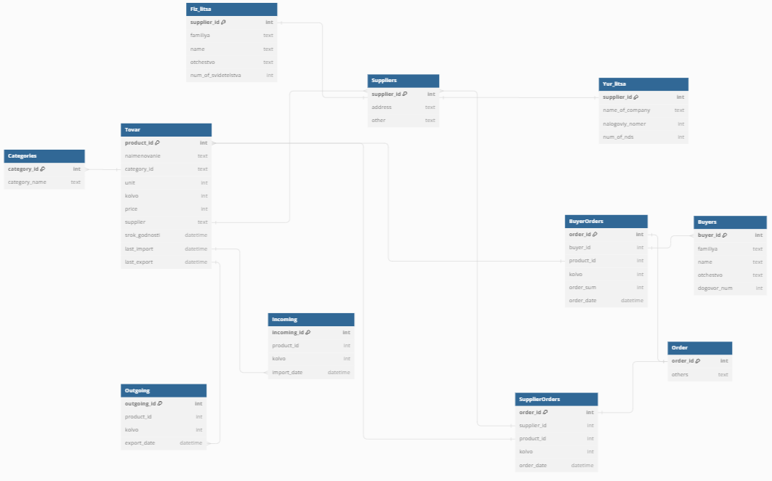

Рисунок 1 - Макет базы данных склада

* 1. **Роли и классы ООП**
     1. **Роли**

Администратор - отвечает за управление всей системой склада, включая добавление, изменение и удаление данных, а также назначение прав доступа другим пользователям.

Менеджер - отвечает за управление поступлениями и отгрузками товаров на складе, составление и обработку заказов, работу с поставщиками и покупателями.

Поставщик - предоставляет информацию о поставляемых товарах, их количестве, цене и сроке годности, а также принимает заказы на поставку товаров.

Покупатель - делает заказы на покупку товаров со склада, получает информацию о доступных товарах, их ценах и количестве.

* + 1. **Классы ООП**

**Товар (Tovar) - хранит информацию о каждом товаре на складе, including product_id, naimenovanie, category, unit, kolvo, price, supplier, srok_godnosti, last_import, last_export.**

**Категории (Categories) - хранит информацию о категориях товаров.**

**Поставщики (Suppliers) - хранит информацию о поставщиках товаров.**

**Юридические лица (Yur_litsa) - хранит информацию о юридических лицах, которые являются поставщиками товаров.**

**Физические лица (Fiz_litsa) - хранит информацию о физических лицах, которые являются поставщиками товаров.**

**Поступления (Incoming) - хранит информацию о каждом поступлении товара на склад, including incoming_id, product_id, kolvo, import_date.**

**Отгрузки (Outgoing) - хранит информацию о каждой отгрузке товара со склада, including outgoing_id, product_id, kolvo, export_date.**

**Покупатели (Buyers) - хранит информацию о покупателях товаров.**

**Заказы (Zakaz) - хранит информацию о каждом заказе, including zakaz_id, buyer_id, supplier_id, tovar_id, order_sum.**

**Заказы покупателя (BuyerOrders) - хранит информацию о заказах, сделанных покупателем, including order_id, buyer_id, product_id, kolvo, order_sum, order_date.**

**Заказы поставщика (SupplierOrders) - хранит информацию о заказах на поставку товаров, including order_id, supplier_id, product_id, kolvo, order_date.**

* + 1. **Механизмы взаимодействия**

Администратор может управлять всей системой склада, включая добавление, изменение и удаление данных, а также назначение прав доступа другим пользователям, через интерфейс администрирования.

Менеджер может управлять поступлениями и отгрузками товаров на складе, составлять и обрабатывать заказы, работать с поставщиками и покупателями через специальный интерфейс управления складом.

Поставщик может предоставлять информацию о поставляемых товарах, их количестве, цене и сроке годности, а также принимать заказы на поставку товаров через интерфейс, предоставляемый системой склада.

Покупатель может делать заказы на покупку товаров со склада, получать информацию о доступных товарах, их ценах и количестве через интерфейс, предоставляемый системой склада.

1. Макет информационной системы

Главная страница ИС

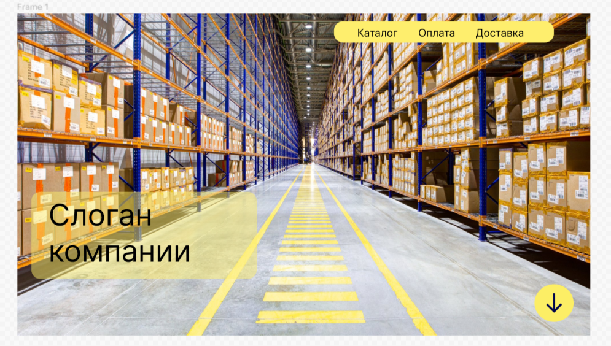

Рисунок 1 – примерный вид главной страницы

Примерная форма взаимодействия

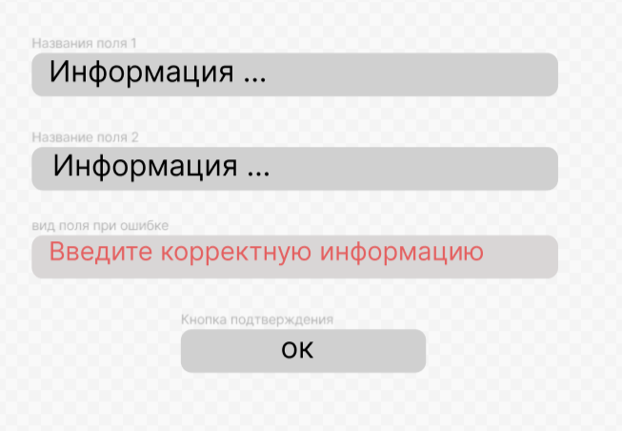

Рисунок 2 – примерная форма взаимодействия с таблицей

1. ПРИЛОЖЕНИЕ

Table Tovar {

  product_id int [primary key]

  naimenovanie text

  category_id text

  unit int

  kolvo int

  price int

  supplier text

  srok_godnosti datetime

  last_import datetime

  last_export datetime

}

Table Categories {

category_id int [primary key]

category_name text

}

Table Suppliers {

  supplier_id int [primary key]

  address text

  other text

}

table Yur_litsa{

  supplier_id int [primary key]

  name_of_company text

  nalogoviy_nomer int

  num_of_nds int

}

table Fiz_litsa{

  supplier_id int [primary key]

  familiya text

  name text

  otchestvo text

  num_of_svidetelstva int

}

Table Incoming {

  incoming_id int [primary key]

  product_id int

  kolvo int

  import_date datetime

}

Table Outgoing {

  outgoing_id int [primary key]

  product_id int

  kolvo int

  export_date datetime

}

Table Buyers {

  buyer_id int [primary key]

  familiya text

  name text

  otchestvo text

  dogovor_num int

}

Table Order {

  order_id int [primary key]

  others text //примечание

}

Table BuyerOrders {

order_id int [primary key]

buyer_id int

product_id int

kolvo int

order_sum int

order_date datetime

}

Table SupplierOrders {

order_id int [primary key]

supplier_id int

product_id int

kolvo int

order_date datetime

}

ref:Tovar.category_id < Categories.category_id

ref:Tovar.supplier < Suppliers.supplier_id

ref:Suppliers.supplier_id - Fiz_litsa.supplier_id

ref:Suppliers.supplier_id - Yur_litsa.supplier_id

ref:Tovar.last_import < Incoming.import_date

ref:Tovar.last_export < Outgoing.export_date

ref:Order.order_id - SupplierOrders.order_id

ref:Order.order_id - BuyerOrders.order_id

ref:BuyerOrders.buyer_id < Buyers.buyer_id

ref:BuyerOrders.product_id < Tovar.product_id

ref:SupplierOrders.supplier_id < Suppliers.supplier_id

ref:SupplierOrders.product_id < Tovar.product_id